深圳市交通运输局

占道施工公示牌设置技术指引（试行）

二○二一年二月
目录
前 言 I
1.范围 1
2．规范性引用文件 1
3．术语和定义 1
3.1道路 1
3.2占道施工 1
3.3施工围挡 2
3.4倒边施工 2
3.5占道施工公示牌 2
4．占道施工公示牌设计要求 2
4.1公示牌牌面信息 2
4.2占道施工公示牌结构设计 3
5．占道施工公示牌设置要求 5
5.1施工区域围挡 5
5.2附着式公示牌 6
5.3立柱式公示牌 7
6．占道施工公示牌制作与管养要求 8
6.1制作要求 8
6.2管养要求 8
附件1 占道施工公示牌版面设计图（附着式） 9
附件2 占道施工公示牌版面设计图（立柱式） 10

前 言
为加强道路管理，规范道路占用、挖掘行为，维护道路交通秩序，预防和减少交通事故，充分发挥道路通行功能，保护道路路产路权，强化占道施工公众监督，深圳市交通运输局编制了《占道施工公示牌设置技术指引》（以下简称《指引》）。
《指引》针对深圳市占用或挖掘道路施工的特点，积极吸收国内外的经验，对占道施工公示牌的样式、内容和设置原则等做出相关规定。
《指引》并不包括所有可能出现的情况，因此对于未包括在内的情况，道路施工人员或单位要遵照《指引》所列的原则，在需要时，报相关部门审批。

占道施工公示牌设置技术指引

1.范围
本指引规定了占道施工公示牌的组成信息、牌面信息的布置及其设置的技术要求。本指引适用于深圳市范围内占道施工（除高速公路占道）的公示牌设施设置。

2．规范性引用文件
下列文件中的条款通过本指引的引用而成为本指引的条款。凡是标注日期 的引用文件，其随后所有的修改单（不包括勘误的内容）或修订版均不适用于本指引，但鼓励根据本指引达成协议的各方研究是否可使用这些文件的最新版本。凡是不标注日期的引用文件，其最新版本适用于本指引。
GB 5768-2009 道路交通标志和标线
JTG D82-2009 公路交通标志和标线设置规范
GA 182-1998 道路作业交通安全标志
JTG H30-2015 公路养护安全作业规程
GB/T 23827-2016 道路交通标志板及支撑
GB/T 18833-2012 公路交通标志反光膜
SJH-46-2018 深圳市建设工程安全文明施工标准

3．术语和定义

3.1道路
本《指引》中的道路，包括城市快速路、主干道、次干道、支路和高速公路、国道、省道、县道、乡道、村道。

3.2占道施工
本《指引》所称占道施工，是指占用或挖掘道路、桥梁、隧道，实施埋（架）设硬线（燃气、上水、排水等管道）、软线（通信信息、监控、电力电缆等线缆）等管线工程施工、轨道交通建设及其交通疏解施工、人行道改造施工、交通隐患整治、道路品质提升施工、路面改造施工以及在道路范围内进行勘探、养护、维修等临时性活动的行为。

3.3施工围挡
为了将建设施工现场与外部环境隔离开来，使施工现场成为一个相对封闭的空间所采取的措施，包括采用各种砌体材料砌筑的围墙、采用各种成型板材构成的维护体等。

3.4倒边施工
倒边施工指工程分两期或多期施工、被分成左右施工、分两次或多次围挡等施工情形，多用于道路施工。

3.5占道施工公示牌
占道施工公示牌，指占道施工时设置的，向社会提供工程主要信息、准予占用挖掘道路行政许可信息、投诉信息的标示牌。

4．占道施工公示牌设计要求

4.1公示牌牌面信息

4.1.1公示牌一般要求
在本市道路用地范围内的占道施工，均要设置施工公示牌，向社会提供工程主要信息、准予占用挖掘道路行政许可信息、投诉信息的标志，方便市民对占用、挖掘道路工程的监督。

4.1.2公示牌内容组成
公示牌内容应包括以下内容：负责对本工程负有监督管理职责的辖区交通部门、交警部门、环保部门的联系方式；占用挖掘道路行政许可复印件；工程名称；业主单位名称及24小时联系人电话；施工单位名称及24小时联系人电话；准予占用挖掘道路的起止日期等。

4.2占道施工公示牌结构设计

4.2.1公示牌尺寸
占道施工公示牌应为900∶600（附着式）或600∶900（立柱式）的矩形。当占道施工公示牌采用附着式固定时，尺寸应选用900∶600的矩形；当占道施工公示牌采用立柱式固定时，尺寸应选用600∶900的矩形。占道施工许可决定书规格为420∶297。尺寸大小及各部分布置要求详见附件1和附件2。
当施工现场较为特殊，需另行设置尺寸时，可在不影响信息表达的情况下适当缩放，以更好地适应现场环境。

4.2.2公示牌牌面布局及材料选择
占道施工公示牌字体选用黑体字，牌面颜色为黄底黑字，四周为黑边框。占用挖掘许可决定书按照规定格式放在板面右下角，尺寸按规定A3的尺寸放置好，复印件需要保证其文字清晰。
公示牌可根据具体施工的时间和环境，采用附着式或立柱式两种不同方法中的一种固定。当采用附着式固定公示牌或粘贴式公示牌时，版面示例如图一，当采用立柱式固定公示牌时，牌面示例如图二。
牌面底板宜采用3mm厚铝塑板或铝合金板，钢板围挡时采用可粘贴反光膜。铝塑板或铝合金板牌面应贴反光膜，反光膜等级都不低于IV类（超强级），保证夜间行人及行车的安全。

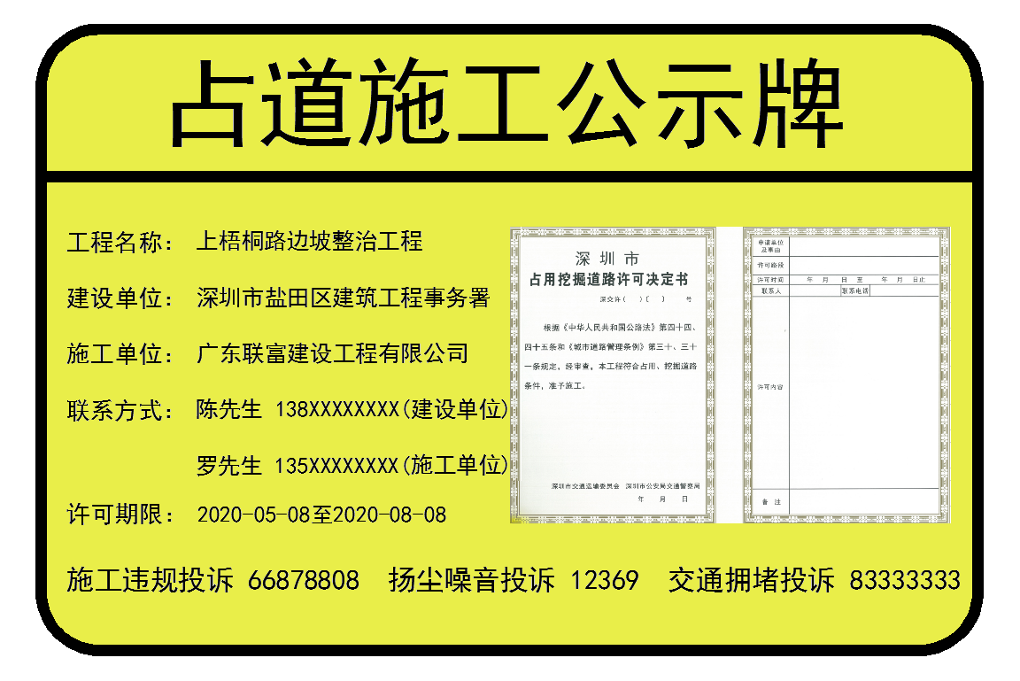
图一 占道施工公示牌示例1（附着式）
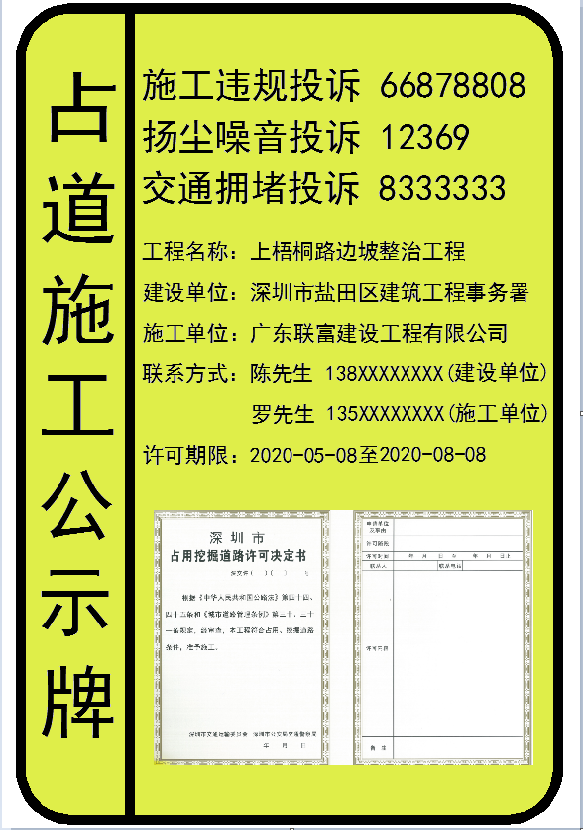
图二 占道施工公示牌示例2（立柱式）

5．占道施工公示牌设置要求
鉴于深圳市道路施工作业均有围挡的要求，为减少对路面行人及行车的影响，可合理利用围挡上的部分空间，采用附着的方法，将公示牌固定在围挡上。附着式固定可根据工程围挡的不同，选用不同材料的公示牌：当施工围挡为普通的铁马或水马时，可采用3mm厚铝塑板或铝合金板；当施工围挡为钢板固定式围挡情形下可选用粘贴反光膜，将施工信息喷绘在反光膜上，再将反光膜粘贴于围挡墙面上。
当施工环境较为特殊时，如在车速较高或台风频发季节，附着式的公示牌存在一定安全隐患，可采用立柱式，将公示牌固定在有稳固基础的立柱上，保证不影响行人和行车的安全。
点状工程占道施工现场应在每个施工点设置一块占道施工公示牌。其他占道施工按照施工围挡长度分别设置占道施工告示牌，具体要求如下：
（1）施工围挡长度小于或等于50米时，应在占道施工围挡起止点分别设置两块占道施工公示牌；
（2）施工围挡长度超过50米小于200米，除在占道施工围挡起止点分别设置两块占道施工公示牌外，应每隔50米布置一块占道作业公示牌；
（3）施工围挡长度超过200米，除在占道施工围挡起止点分别设置两块占道施工公示牌外，应每隔100米布置一块占道施工公示牌。
（4）分段施工的工地宜按上述要求，分段分别设置占道施工公示牌。
占道施工公示牌宜设置在便于行人查阅的显眼位置，且不得阻碍交通运行及干扰其他交通标志或信号灯。占道施工公示牌设置在人行道时，应设置在人流量大的一侧，且可以根据实际情况适当调整公示牌的粘贴密度，人迹罕至、长距离直线处可适当增加间隔距离，但间隔不大于150m。
占道施工公示牌应安装在稳固的结构上，在恶劣的天气下仍然能够保持稳固，且不轻易被行人或经过的车辆所形成的气流推倒或移动。
施工区域的围挡类型不同，本《指引》对公示牌的布置也提出了不同的要求。

5.1施工区域围挡

5.1.1施工区域围挡类型
根据住建局关于施工围挡的要求，优先选择钢制材料，选择性使用建筑废弃物再生砌体材料，限制使用PVC材料，淘汰彩钢板。其中：
（1）工期在半年以上的工程，应采用连续、封闭的钢结构、砌体围挡，原则上同一工程应采用同一种材质；
（2）工期在半年以下15日以上的工程，采用PVC围挡；
（3）工期在15日以下的工程，采用标准密扣式钢围栏（铁马）或水马围挡；
（4）基坑、桩基施工阶段，倒边施工频繁的地铁工程、市政工程以及人流密集区的工程，不宜采用砌体围挡，应采用PVC围挡或钢结构围挡。
抢修作业、车辆移动式占道施工工期较短，可采用标准密扣式围栏（铁马）或水马围挡。

5.1.2不同类型围挡高度设置要求
不同类型围挡设置的高度有如下要求：钢结构、砌体和PVC围挡自地面至围挡顶端（不含柱头和灯具）高度统一为2.5米；铁马和水马围挡高度统一为1米。
其他涉及交叉路口和设置人行过街横道处（下称交通路口处）需围挡施工的，距离交通路口处20米范围内施工围挡应按照满足行人和行车视距要求为原则设置，确保安全。路口处20米范围内可采用高2.5米全通透式围挡，或按照《深圳市建设工程安全文明施工标准》（SJH-46-2018）要求，下部高度降至0.8-1.0米，上部采用通透式围挡搭设至原设置高度；工期较短的，可根据实际情况采用不高于1米的水马围挡等方式设置，围挡要求安全美观、连续封闭，满足行人及行车通行时相互通视要求，确保安全。

5.2附着式公示牌
在施工环境不复杂的情况下，可合理利用围挡上的部分空间，将公示牌附着在围挡上。

5.2.1附着于铁马和水马
当施工区域用铁马或水马围挡时，可将占道施工公示牌固定在铁马或水马围栏上。公示牌下缘至地面高度不小于0.1米，附着时考虑公示牌重量会使围栏重心改变，应于围栏后方做好加固措施，以免大风天气或行车气流对公示牌产生影响，保证行人和行车的安全。
交通路口处的公示牌，需保证其对行人及行车通行相互通视要求不造成干扰，且需做好加固措施，保证路口行人和行车通行安全。

5.2.2附着于钢结构、砌体和PVC围挡
当施工区域用钢结构、砌体或PVC围挡，占道施工公示牌可以固定在围挡上。公示牌下缘至地面高度不低于1.5米，附着在围挡上，应做好加固措施，防止公示牌脱落对行人和行车造成影响。
在交通路口处，如附着于全通透式围挡上时，需充分考虑行人及行车通行相互通视要求，避免因公示牌造成的视线遮挡所带来的安全隐患，同时也应考虑市民查阅信息的便捷性。

5.3立柱式公示牌

5.3.1设置条件及位置
当施工环境为城市快速路或主干路等车速限速较高的道路或处于台风高发季节时，应考虑到车速和风速对公示牌的影响，对于附着式公示牌采取加固措施仍难以保证其稳定性的，为保证行人及行车的安全，宜采用立柱式固定公示牌。
当施工项目为道路工程、地铁工程等大规模连片工程时，为扩大信息展示效果，宜在迎车面方向，沿围挡外侧设置立柱式固定公示牌。
当施工位置位于人口活动密集区域时，可根据实际需要在适当的位置设立立柱式公示牌，但应符合GB/T 15566和GB 5768的相关要求。

5.3.2设置高度
为确保公示牌展示效果，公示牌下缘至地面高度不宜小于2.2米，最高不宜大于2.5米。
在交通路口处，如采用立柱式固定公示牌，立柱不得阻碍交通运行及干扰其他交通标志或信号灯。若对行人及行车通行相互通视有所干扰，可以适当调整公示牌下缘至地面的高度。

5.3.3支撑方式
立柱式公示牌宜采用双柱式的支撑方式，参考GB 5768。柱式公示牌内边缘不应侵入道路建筑限界，一般距车行道或人行道的外侧边缘或土路肩不小于25cm。基础位置应设置在施工围挡内部，不得再次侵占市政道路资源。

6．占道施工公示牌制作与管养要求

6.1制作要求
公示牌的加工要求、外观质量及其测试方法可参照JT/T 279的有关规定执行。
为促进施工绿色低碳，推荐采用数码打印工艺制作标志面板。将业主单位、辖区交警部门、交通部门、环保部门的联系方式等相关信息作为固有信息，其余如施工单位、联系人、占道时间等作为可擦除信息，鼓励占道施工公示牌重复利用。

6.2管养要求
各工程建设单位对公示牌的管养承担主体责任，在具体开展施工作业时应做到定期巡查，每次巡查做好详细现场记录，必要时可拍照、摄像，做到巡有记载，查有依据。交通管理部门在进行涉路施工项目进行监督检查时应对相关材料进行检查。
各工程建设单位巡查时应重点检查公示牌设置位置的合理性，稳固性及公示牌版面的完整性。当单位、联系人、联系电话等相关信息发生变更时，应及时按照变更内容对标志进行更新。

附件1 占道施工公示牌版面设计图（附着式）
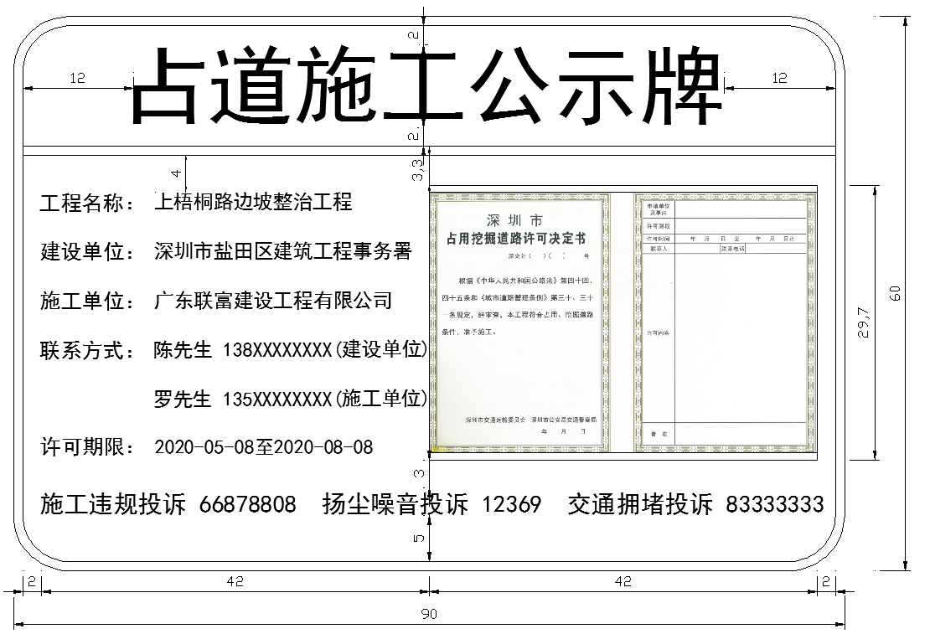

附件2 占道施工公示牌版面设计图（立柱式）
